***Урок 26*. 9 клас ____________** (дата)

**Тема *(слайд 2):*** Алгоритми опрацювання табличних величин: знаходження суми або кількості значень елементів, що задовольняють заданим умовам

**Мета *(слайд 3)*:**

* ***навчальна:*** сформувати поняття про алгоритми опрацювання табличних величин: знаходження суми значень елементів; суми або кількості значень елементів, що задовольняють заданим умовам;
* ***розвиваюча:***розвивати логічне й алгоритмічне мислення; формувати вміння діяти за інструкцією, планувати свою діяльність, аналізувати i робити висновки;
* ***виховна:*** виховувати інформаційну культуру учнів, уважність, акуратність, дисциплінованість.

**Обладнання:** комп’ютери кабінету з виходом в мережу Інтернет, мультимедійний проектор, презентація уроку, електронні матеріали (ФАЙЛИ-ЗАГОТОВКИ) до підручника "ІНФОРМАТИКА 9 КЛАС" Морзе Н.В. та ін..

Завантажити можна за посиланням: **inf9-m.blogspot.com**

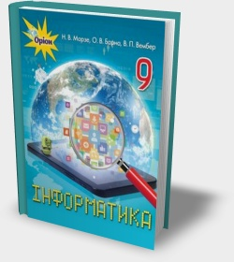**Тип уроку:** урок засвоєння нового матеріалу.

(Створено в навчальних цілях за підручником «Інформатика 9 клас»/Н.В. Морзе, О.В. Барна, В.П. Вембер, О.Г. Кузьминська. – К.: УОВЦ «Оріон», 2017 www.orioncentr.com.ua, inf9-m.blogspot.com)

**ХІД УРОКУ**

**І. Організація класу до уроку**

1) Привітання із класом

2) Повідомлення теми і мети уроку

**ІІ. Актуалізація опорних знань учнів**

**Онлайн тестування**

Перейти за посиланням для проходження тесту № 10:

<http://testinform.in.ua/category/9-klas/>

III. Вивчення нового матеріалу

**Пояснення вчителя з елементами демонстрування презентації**

*(використовується проектор, та матеріал підручника)*

***Як описати алгоритм знаходження кількості елементів табличної величини?***

У програмах, де передбачено дії з елементами табличної величини, що задовольняють деяким умовам, використовують оператор розгалуження **if**. Для запису простих умов використовують оператори порівняння: **>, <, <=, >=, =, <>**, а складні умови формують із простих з використанням логічних операторів **and, or, not**.

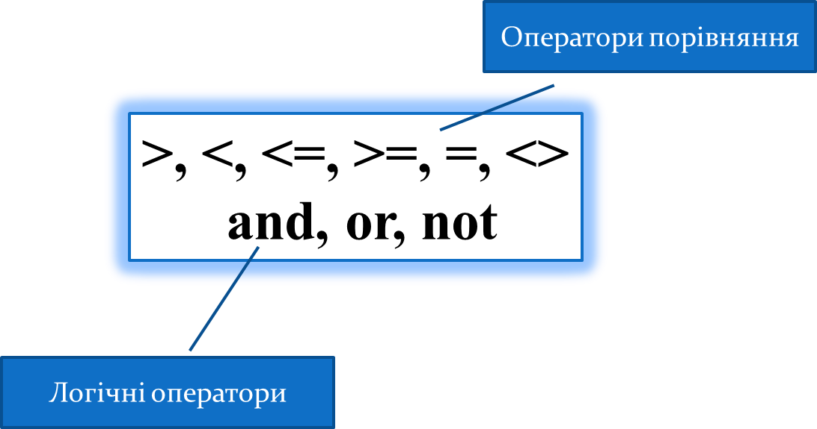

1. Формування практичних умінь і навичок

**Увага! *Під час роботи з комп’ютером дотримуйтеся правил безпеки та санітарно-гігієнічних норм.*** (Інструктаж з правил техніки безпеки)

**Розробка проекту в середовищі PyCharm**

1. Відкрийте середовище програмування PyCharm.

2. Створіть новий файл програми мовою програмування Python з іменем

Квадрати значень у папці Навчальні проекти своєї структури папок.

3. У вікні редактора коду введіть команди

import math

# створюємо порожній список

a = []

for i in range (10):

# додаємо введені елементи до списку в області виконання проекту

a.append(int(input(ꞌВведіть елемент спискуꞌ)))

# змінюємо елементи списку

a[i]=a[i]**2

# виводимо результат

print(a)

5. Запустіть проект на виконання. Введіть значення елементів списку для

тестового прикладу — числа від 1 до 10 у вікні виконання проекту після

зазначеної вказівки.

Введіть елемент списку

6. Перевірте, чи відповідають умові завдання отримані результати. Якщо є

помилки, виправте їх.

7. Завершіть роботу з проектом і середовищем програмування, зберігши

всі зміни.

**Розробка проекту в середовищі PyCharm**

1. Відкрийте середовище програмування PyCharm.

2. Створіть новий файл програми мовою програмування Python з іменем

Середнє значення в папці Навчальні проекти своєї структури папок.

3. У вікні редактора коду введіть команди. Візьміть до уваги, що для

округлення дійсного числа можна застосувати команду round(<величина>,

<порядок>), яка не потребує підключення бібліотеки math.

# імпорт модуля генерування випадкових чисел

import random

#створюємо порожній список

a = []

# надаємо змінній для обчислення середнього початкового значення

s=0

for i in range (10):

# додаємо введені елементи до списку в області виконання проекту

a.append(round((random.random()+9.0),2))

# знаходимо суму елементів списку

s=s+a[i]

# знаходимо середнє значення елементів списку

s=s/10

# виводимо згенерований список

print(a)

# виводимо середнє значення

print(round(s,2))

Мал. 16.6

4. Запустіть проект на виконання. Перевірте, чи відповідають отримані ре-

зультати умові завдання.

1. Підсумок уроку

Обговорюємо *(слайд 10)*

1. Які середовища можна використати для створення комп’ютерних моделей?
2. Чому для побудови комп’ютерної моделі важливо правильно обрати засіб її створення?
3. Чи можна засобами редактора створення презентацій побудувати комп’ютерну обчислювальну модель?
4. Чи можна вважати мову програмування «універсальним засобом» для створення комп’ютерних моделей?

**Рефлексія *(слайд 11)***

* + *Що нового сьогодні дізналися?*
  + *Чого навчилися?*
  + *Що сподобалось на уроці, а що ні?*
  + *Чи виникали труднощі?*

1. **Домашнє завдання *(слайд 12)***

1) Опрацювати **п.16.3**